《庄河市光明山镇金线沟村村庄规划（2021-2035年）》
公告

一、基本情况
1.区域位置
光明山镇，隶属于辽宁省大连庄河市，地处辽东半岛东侧南部，庄河市区西郊。距庄河市区约21公里，主要对外交通为小大线。内部交通主要是各个村屯之间的道路，交通较为便利。
2.规划范围
本次庄河市光明山镇金线沟村村庄规划的规划范围为金线沟村全域范围，共计2159.16公顷。
3.规划期限
规划基期2020年，近期至2025年，远期至2035年。

二、国土空间管控
《庄河市光明山镇国土空间总体规划（2021-2035年）》将金线沟村定位为集聚提升类村庄。明确金线沟村2035年乡村常住人口约4575人。约束性指标包括：永久基本农田面积884.17公顷，生态保护红线164.83公顷，湿地面积73.87公顷，耕地保有量949.38公顷，村庄建设边界面积199.94公顷。
1.保障农业空间
农业空间包括耕地、园地、设施农用地等。
统筹安排农业发展空间，坚持农地农用，稳定粮食播种面积，鼓励发展多功能复合、多业态融合的绿色高效农业。规划果园面积约129.63公顷，引导形成果蔬种植、果蔬采摘、乡村休闲旅游、观光农业融合发展的现代农业基地。尽量利用未利用地、农村闲置设施农业用地及存量利用效率低下的建设用地发展设施农业。农业规模经营必须兴建的配套设施，在不占用永久基本农田的前提下，按相关规定要求纳入设施农用地管理。
分类优化设置田间道，具有农田耕作、农业物资运输等现代化农业生产功能的田间道，道路宽度宜控制在3-6米；以步行功能为主的生产路，宽度控制1.5-3米；同时可结合休闲旅游节点设置慢行步道。
- 保护生态空间
严守生态保护底线，严格落实上位规划传导的生态红线，金线沟村生态红线主要类型为水土保持功能，总面积约164.83公顷，主要位于金线沟村村域北部地区。将生态保护红线以外集中连片的林地、河流划入一般生态空间。
湿地保护。落实上位规划确定的湿地面积约73.87公顷，严格管控湿地活动，禁止开垦、填埋、排干湿地，永久性截断湿地水源，向湿地超标排放污染物等破坏湿地的行为。
林地保护。落实上位规划下达的林地保有量指标和保护要求，金线沟村无绿化造林图斑。
- 优化建设空间
根据《庄河市光明山镇国土空间总体规划（2021-2035年）》，金线沟村村庄建设边界约199.94公顷。
根据上位规划指标传导及乡村地区人口变化趋势，金线沟村建设用地以存量盘活利用为主，新增空间较少。少量新增用地主要为落实上位规划传导的一二三产融合项目，主要为新增商业服务设施、基础设施提供空间。同时对位于生态红线内的工业用地进行腾退，引导零散农村居民点集聚。

三、村域空间发展规划
1.产业发展
结合金线沟村现有底蕴及发展意愿，将金线沟定位为以滨水景观和山地景观为特色的生态宜居型村庄；以农业种植和畜牧养殖为主导的特色农业型村庄；以设施农业和产品加工为辅的新型农业型村庄。
2.人口规模
至规划期末2035年，村庄户数为1332户，户籍人口约为4575人。
3.空间发展布局
规划形成“一心两廊五区”的产业发展布局。
一心：以村委会服务中心为核心，配套相关文化服务、广场、快递投放等服务设施与功能，为金线沟村的各项生活服务提供有力支撑。
两廊：是指根据道路地貌形成的两条重要生态发展廊道。
五区：指北部农业区、南部农业区、东部农业区、西部农业区：是指各农业种植片区；村域发展片区：指为村域服务配套、发展生态旅游的发展片区。

四、人居环境整治规划
人居环境整治主要对象是规划中已经集中布局的村庄居民点，结合农民生产生活方式，从道路环境整治、重点区域亮化、净化整治、绿化景观整治、边沟整治等角度对村庄人居环境进行规划设计。

五、近期整治规划
针对金线沟村实际建设需求、居民生产生活和生态保护面临的迫切问题，近期重点从公共服务设施、商业服务设施、公用设施、道路工程、人居环境等方面建设项目，主要增加项目包括快递投放点、农村物流点、科技服务点、商业服务中心、消防点、新建路灯、建设入口景观。

六、附图

1.区位图
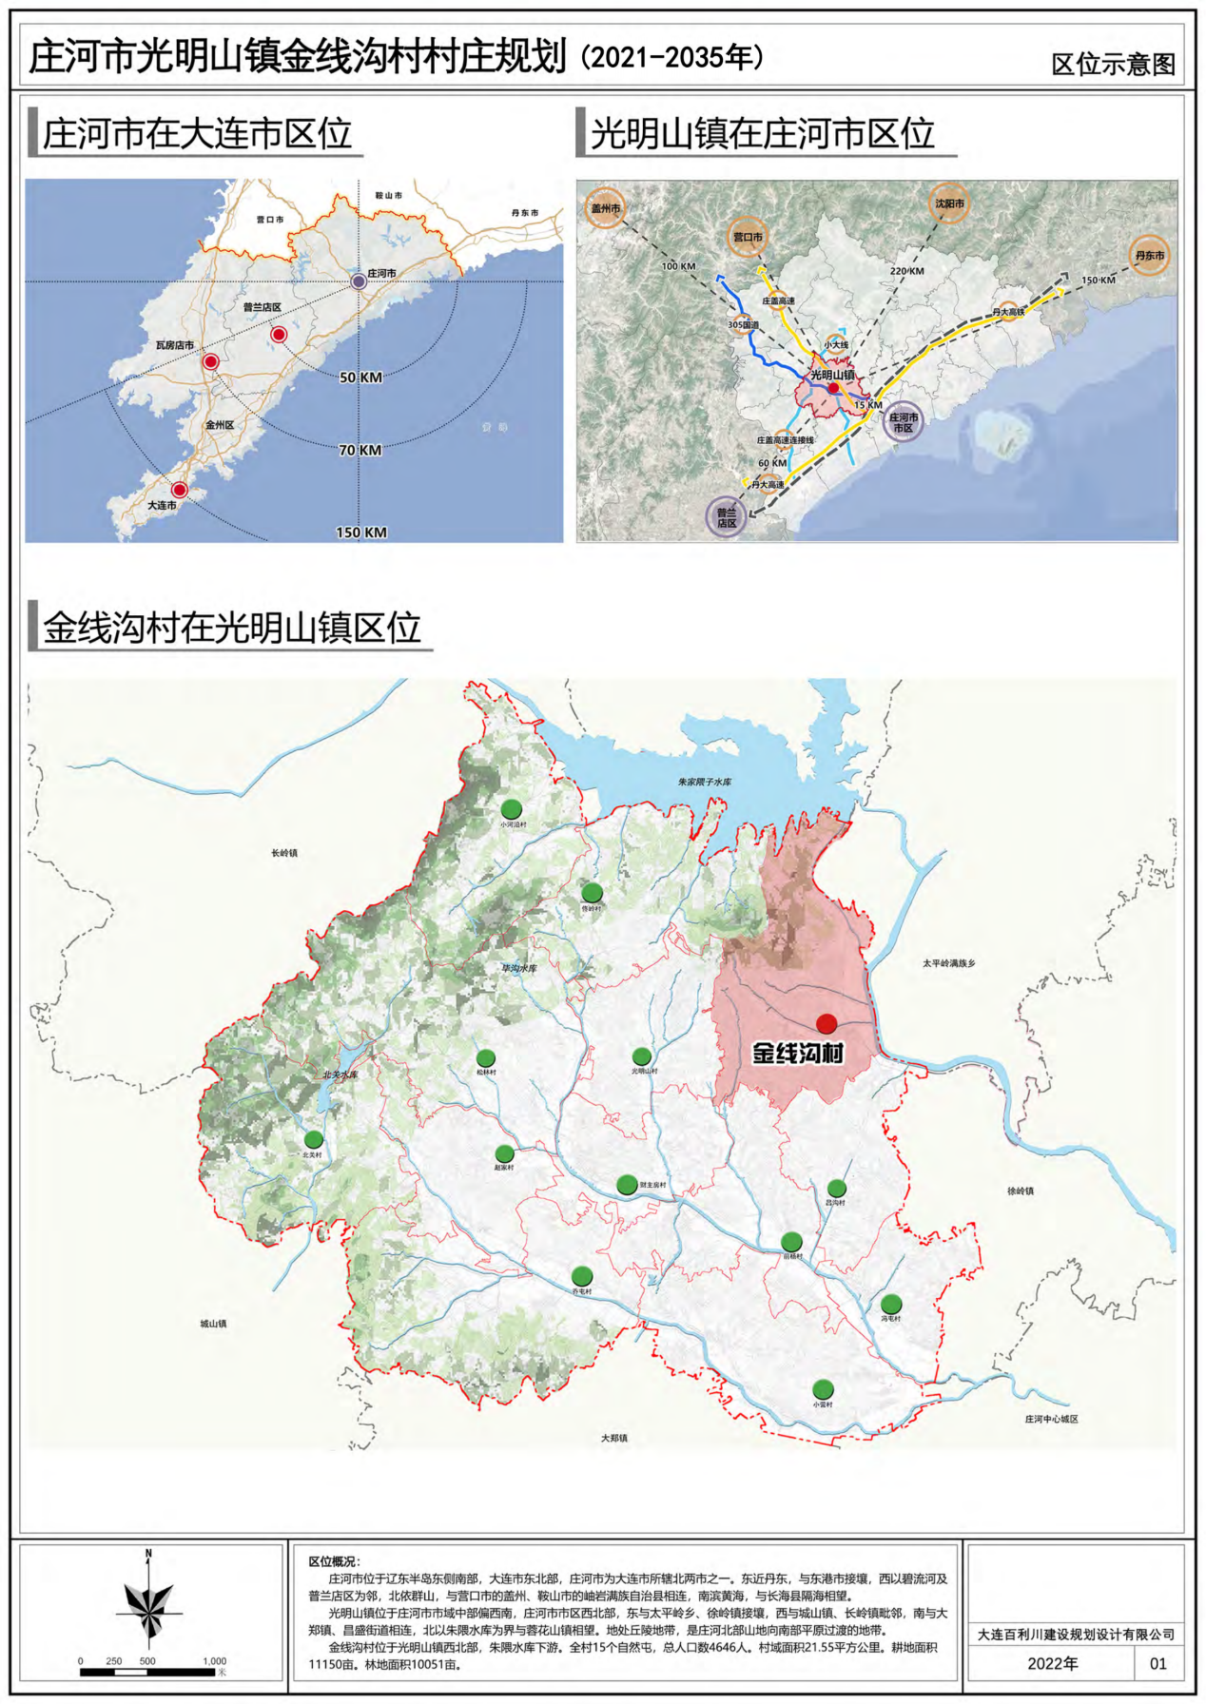

2.各类控制线管控图
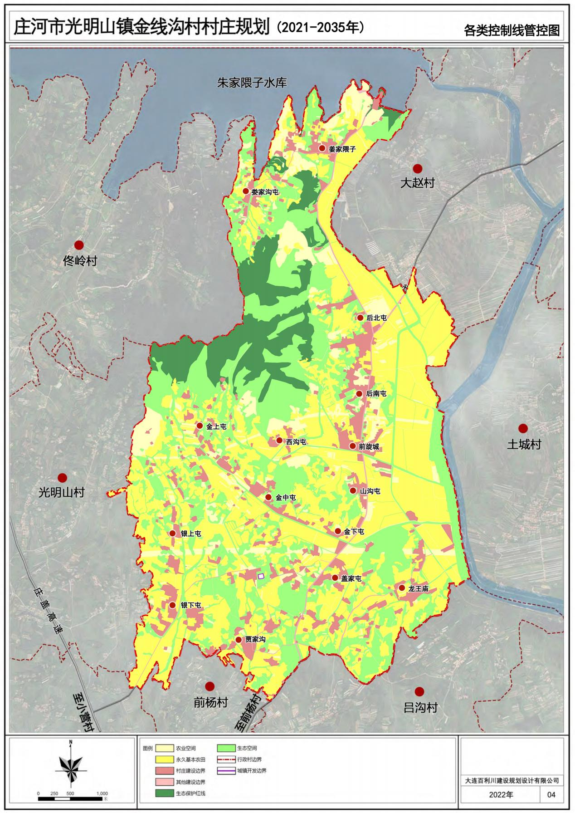

3.村域空间结构规划图
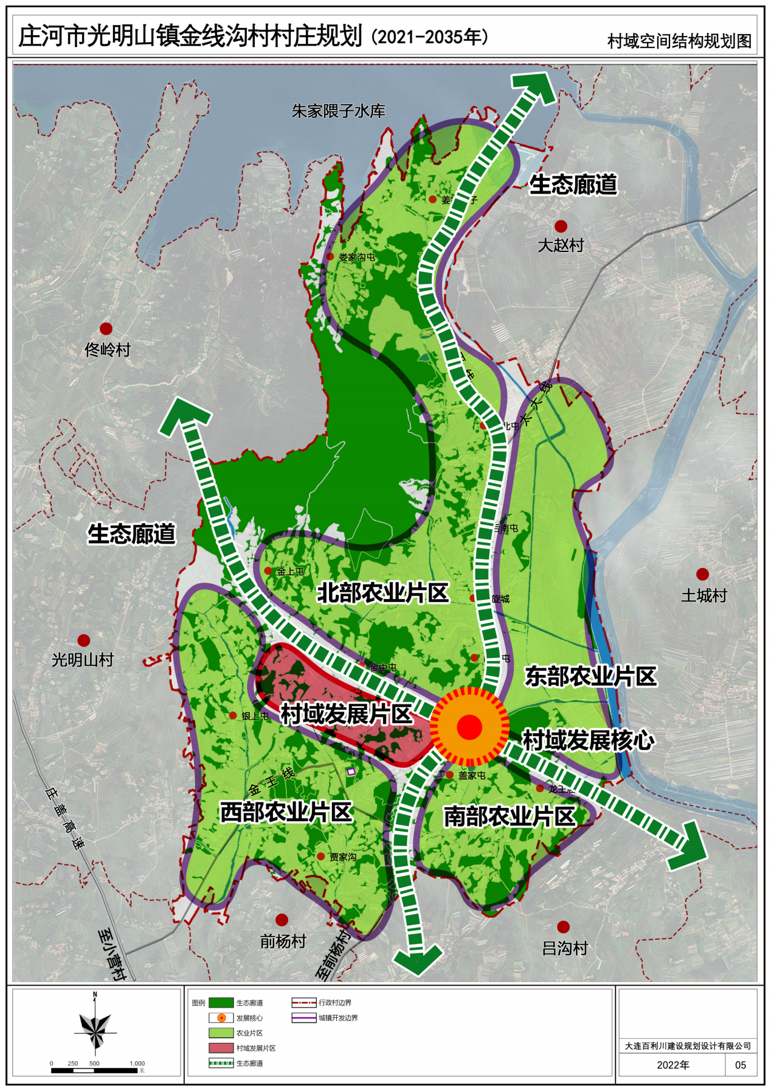

4.村域国土空间规划图
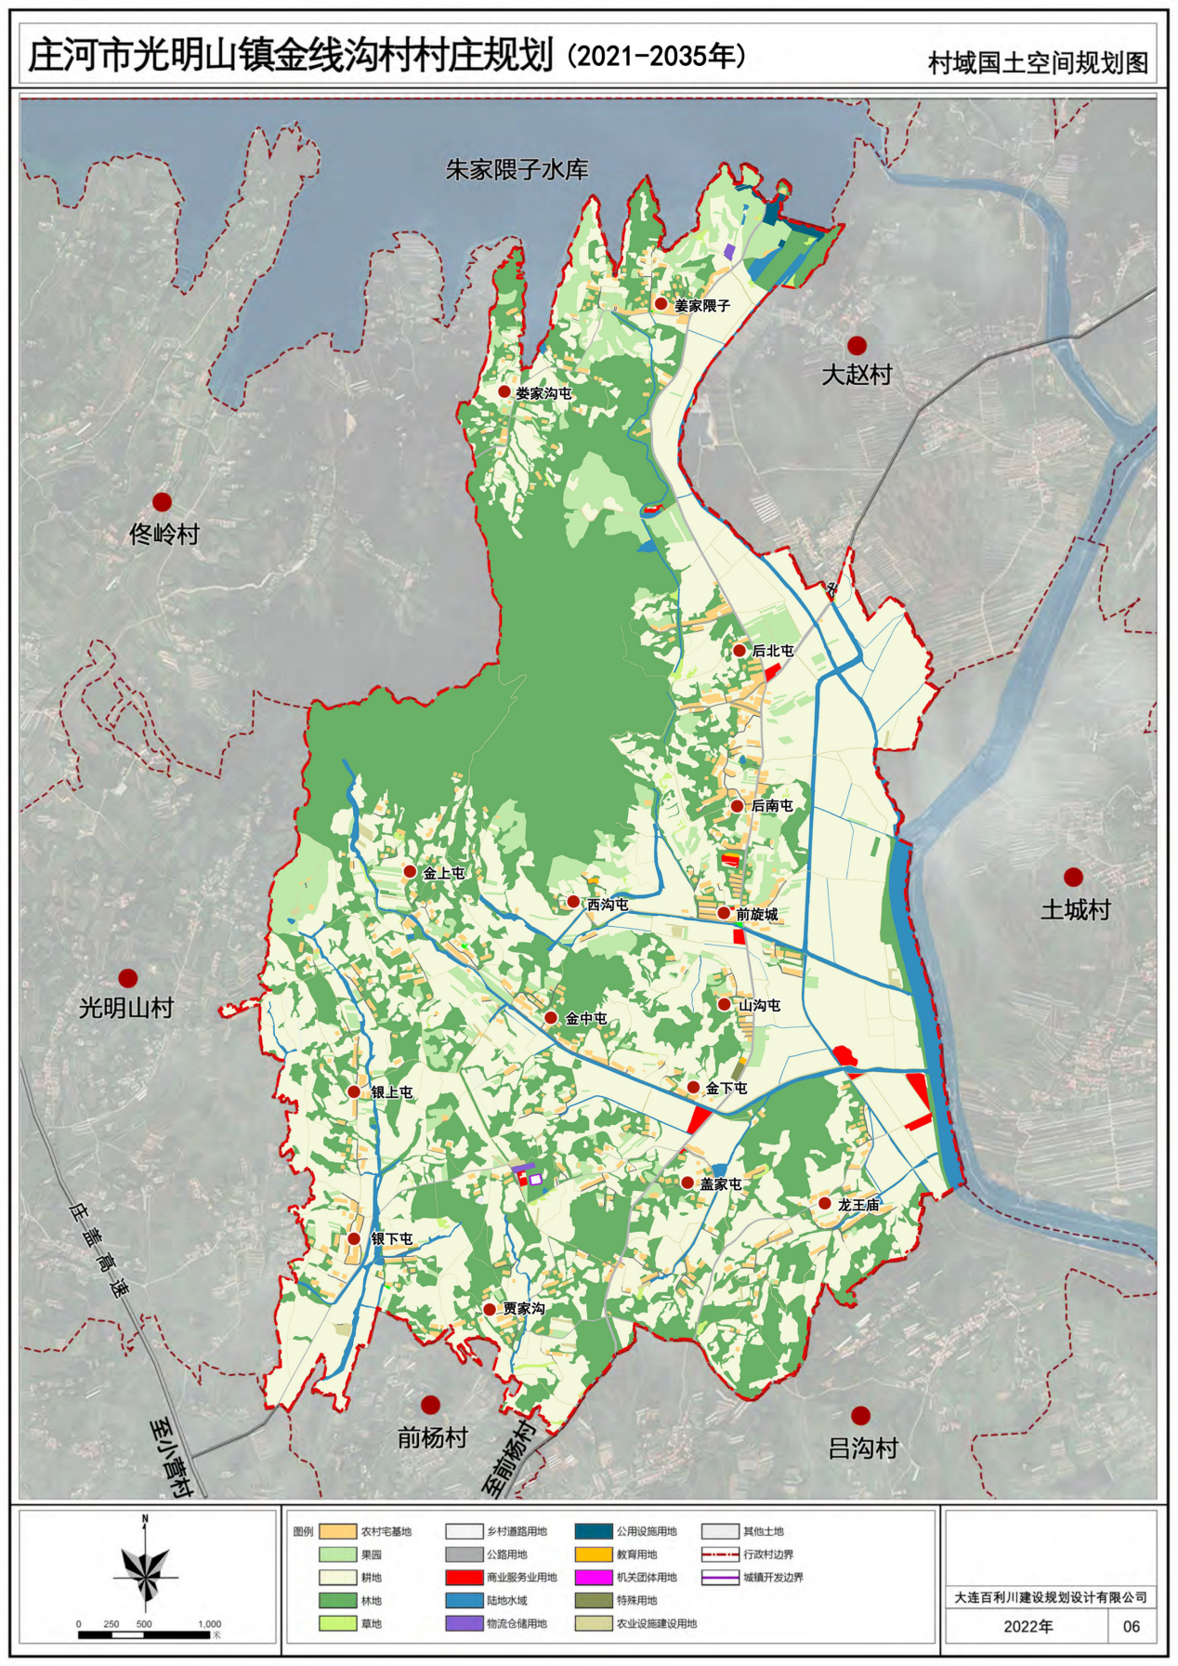

5.产业空间发展引导图
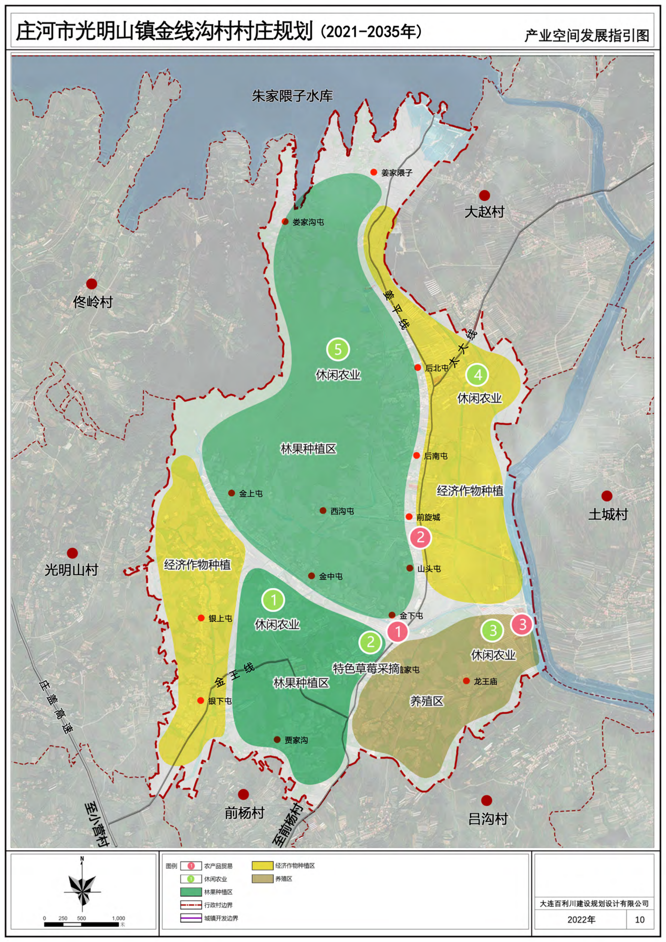

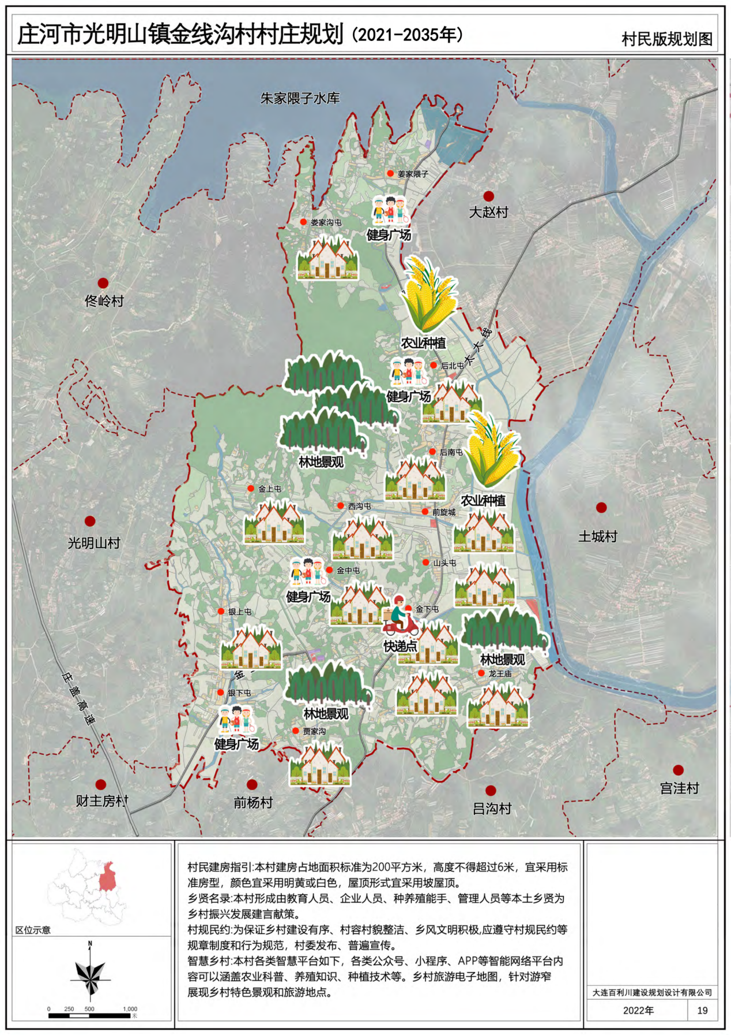
6.村民版规划图

